* ***Cahier des charges***

**CAHIER DES CHARGES**

**Objectif :**

Réaliser un logiciel qui implémente un jeu vidéo 2D appelé Pac-man. C'est un jeu célèbre qui date des années 80, d'origine Japonaise et qui se jouait sur une borne d'arcade (machine de divertissement souvent munis d'un monnayeur). Le but est d'adapter ce jeu sur ordinateur. Cette adaptation doit permettre aux joueurs de retrouver les même fonctionnalités et caractéristiques que le jeu original ainsi que les mêmes sensations.

I. Description du jeu

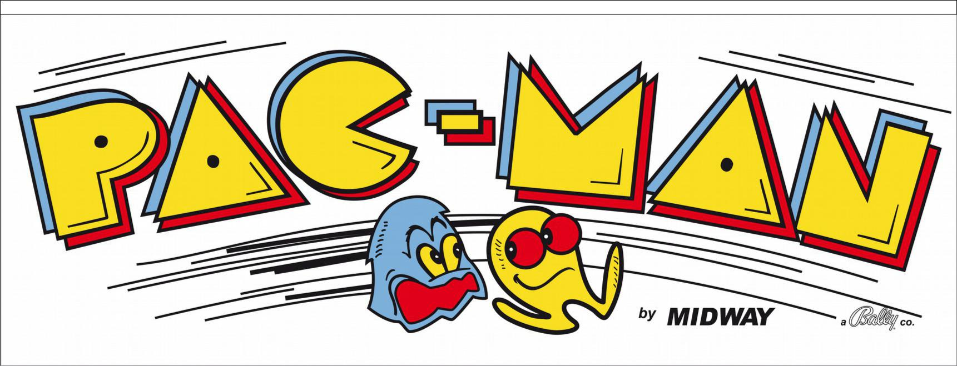

*Figure 1: Logo du jeu vidéo Pac-man*

Le joueur doit guider le Pac-man (personnage en forme de rond jaune doté d'une bouche, cf. Figure 2) avec les touches directionnelles, à travers un labyrinthe(cf. figure 2) remplit de pac-gomme(cf. figure 2) qu'il doit manger : lorsque tous les pac-gommes sont mangés le niveau est terminé et le niveau suivant commence. Chaque pac-gomme mangé rapporte des points.

L'objectif du jeu est tout simplement de gagner le plus de points possible.

4 fantômes dirigés par l'ordinateur se déplacent dans le labyrinthe afin de manger le Pac-man. Le joueur doit donc éviter ces fantômes et perd une vie lorsqu'il est mangé, c'est à dire, lorsqu'un des fantômes le touche.

Afin de rendre le jeu plus palpitant, des bonus ont été ajoutés :

* tout d'abord 4 pac-gommes spéciales (toujours positionnés dans les 4 coins du labyrinthe) : Lorsque le Pac-man mange une de ces pac-gommes, les fantômes deviennent effrayés pendant quelques secondes et le Pac-man peut alors les manger. Un fantôme mangé rapporte des points bonus au joueur et retourne à sa position initiale.
* Des bonus sous forme de fruit apparaissent après que le Pac-man ai mangé un certain nombre de pac-gomme et se déplacent dans le labyrinthe pendant quelques secondes. Le Pac-man peut les

manger pour gagner des points bonus. Il y a plusieurs fruits qui rapportent plus ou moins de point.

II.Gameplay

1. Présentation des fantômes

Il y a 4 fantômes différents. L'objectif des fantômes est de manger, c'est à dire toucher, le Pac-man. Chaque fantôme a une intelligence artificielle qui lui est propre : chaque fantôme a un comportement différent des autres.

Les 4 fantômes ont un nom :

C:\Users\Stanislas\Desktop\Pacman\Images\blinky.bmp

Blinky : c'est le fantôme de couleur marron. En japonais, ce fantôme est représenté par le mot

« oikake », qui signifie traquer. Blinky semble toujours être le premier à chasser le Pac-man et est de loin le plus agressif des 4 fantômes.

C:\Users\Stanislas\Desktop\Pacman\Images\pinky.bmp

Pinky : c'est le fantôme de couleur bleu-ciel. En japonais, il est représenté par le mot « machibuse » qui signifie « faire une embuscade ». Il semble toujours arriver devant le Pac-man afin de lui coupé la route, ce qui amène le Pac-man a être coincé entre Pinky et Blinky.

C:\Users\Stanislas\Desktop\Pacman\Images\inky.bmp

Inky : c'est le fantôme couleur marron-clair. En japonais, il est représenté par le mot « Kimagure » qui signifie « d'humeur changeante ». C'est le plus dangereux des fantômes, car son comportement varie : des fois il semble avoir le même comportement agressif que Blinky et d'autre fois le même comportement que Pinky voir même le même comportement que Cylde. Il est donc difficile à prévoir.

C:\Users\Stanislas\Desktop\Pacman\Images\clyde.bmp

Clyde : c'est le fantôme couleur vert. En japonais, il est représenté par le mot « otoboke » qui signifie « feindre l'ignorance ». Il tend à se mettre à l'écart des autres fantômes et à fuit le Pac-man lorsque celui-ci est trop proche de lui.

2. Les Pac-gommes

Le Pac-man doit manger les pac-gommes positionnés partout dans le labyrinthe pour gagner des points. Chaque pac-gomme vaut 10 points. Lorsque le pac-gomme est mangé il disparaît.

Si tous les pac-gommes sont mangés, alors le joueur passe au niveau supérieur.

3. Les bonus

**Il y a 2 bonus :**

* 4 pac-gommes spéciaux (tous les 4 égaux), chacune située dans un coin du labyrinthe rapporte plus de point(50 points) qu'une pac-gomme normal, et dope le Pac-man ce qui effraye les fantôme pendant quelques secondes et permet au Pac-man de les manger. Le premier fantôme mangé rapporte 200 points, et chaque fantôme mangé ensuite rapporte le double de points du fantôme mangé précédent (200pts, 400pts, 800pts, 1600pts). Chaque fantôme peut être mangé une seul fois pour une seule pac-gomme spéciale et une fois mangé, le fantôme repart à sa position initiale.

Si à chaque pac-gomme spéciale mangée le joueur arrive à manger les 4 fantômes, un bonus de 12000 pts est accordé.

4. Difficulté

**Vitesse :**

La difficulté réside dans la vitesse de déplacement des fantômes et du Pac-man.

En effet, cette vitesse augmente à chaque fois qu'un niveau est terminé jusqu'à une vitesse maximale atteinte à partir du niveau 5.

**Durée de vie :**

Le jeu ne peut pas être gagné et se termine lorsque le Pac-man est mangé par un des fantômes et qu'il n'a plus de vie supplémentaire : lorsque le Pac-man est mangé, si le joueur a encore une vie alors le Pac-man et les fantômes reviennent à leur positions initiales et le joueur peut recommencer à jouer.

Le jeu commence avec 2 vies supplémentaires.

Lorsque le Pac-man n'a plus de vie le jeu est terminé.

III. Fonctionnalités/Caractéristiques

1.Écrans du jeu

Le jeu possède plusieurs écran :

* un écran menu ;
* un écran pour le jeu ;
* un écran pour afficher le classement des 5 meilleures scores;
* un écran de fin de partie (Game Over) ;
* un écran de pause ;
* un écran d'ajout du pseudo ;

Item de l'écran menu :

* Nouvelle partie
* Classement
* Son (avec/sans)
* Difficulté (lent/normale/rapide)
* Quitter la partie

Écran de jeu :

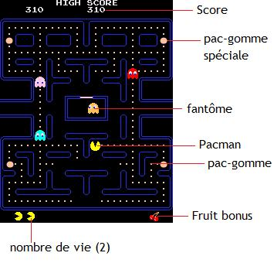

*Figure 2 : Écran de jeu*

**Écran du classement :**

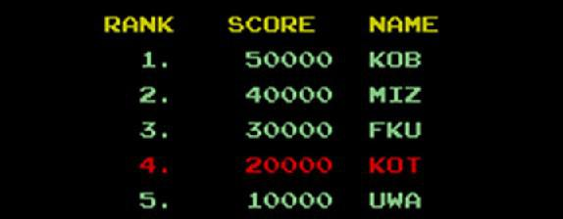

*Figure 3 : Classement*

RANK : Rang du joueur dans le classement

SCORE : Score du joueur correspondant

NAME : Pseudo du joueur

**Écran de fin de partie :**

Affichage du score de la partie

Si le joueur bat un des 5 meilleures scores : redirection vers « Écran ajout pseudo » Redirection auto vers l'écran menu

**Écran de pause :**

* Continuer
* Menu principal

**Écran ajout pseudo :**

Le joueur insère son pseudo s'il a atteint un meilleur score

Redirection vers l'écran classement

2. Contrôle

Touche échappe :

* Sur l'écran menu : on demande au joueur si il est sûr de vouloir quitter le jeu ;
* Pendant le jeu : met le jeu en pause et ouvre l'écran de menu.

Les 4 Touches directionnelles :

* Sur l'écran menu : permet de naviguer dans le menu (touche entré pour sélectionner) ;
* Pendant le jeu : sert à déplacer le Pac-man (flèche droite pour aller à droite, etc...)

Aucune autre touche est utilisé pour le programme.

IV. Aspect technique

1. Langage de programmation

J'ai choisit finalement de réaliser un Pacman en 2D. C'est un jeu d'origine Japonaise jouable à l'époque sur une borne d'arcade. Le but pour moi étant d'adapter ce jeu sur un Ordinateur et de proposer au joueurs le même gameplay.

Le langage utilisé pour coder le jeu est JAVA. J'utilise ce langage puisque je l'ai déjà étudié durant mes précédente année de fac, d'autre part pour sa portabilité.

2. Bibliothèque

La bibliothèque utilisé est Slick2D. C'est une bibliothèque open-source, spécialisé dans le développement de jeu vidéo 2D, facile d'accès et fondé sur LWJGL(Lightweight Java Game Library) qui est une bibliothèque JAVA de bas niveau utilisant OpenGL(pour les graphiques).

3. Plate-forme

Le jeu sera disponible sous tous système d'exploitation possédant la version la plus récente de Java JRE d'installé.

Le jeu sera jouable uniquement avec un clavier disposant des touches directionnelles fonctionnelles.

4. Rendu

Le jeu sera délivré sous forme d'un dossier ou une archive .jar

Simulation de Planning (non respecté)

1. Cahier des charges
2. Structure générale de l'application
3. Partie statique (création des écrans sans interaction):
   1. Création menu principal ;
   2. Création menu pause ;
   3. Création fin de partie ;
   4. Création ajout pseudo ;
   5. Création tableau des scores ;
4. Partie dynamique (gestion des événements)
   1. Création de l'écran du jeu
      1. Labyrinthe(s)
      2. Pac-man (déplacement, collision … )
      3. Fantômes (déplacement, collision, etc … )
   2. interaction entre les écrans

**FIN CAHIER DES CHARGES**